推送消息设置页面

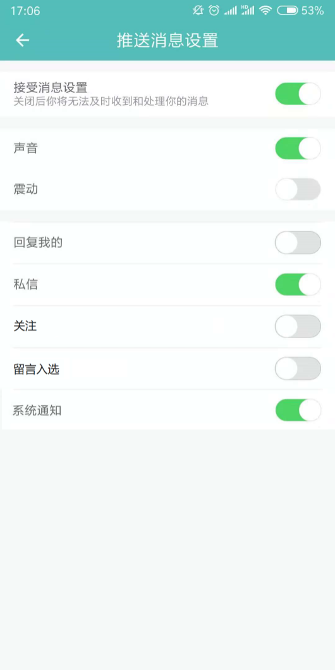

1. 关闭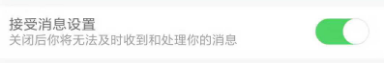这个，下面所有都关闭
2. 打开和关闭对应的开关，关闭之后将不通过app消息推送

未完成

按钮点击后是否接收消息的所有事件未做